第26届重庆市青少年科技创新大赛
发明创造类参赛作品

《基于火灾动力学模拟的建筑火灾探测软件的设计开发》

项目研究报告

作 者：杨亚霖
指导老师：刘雅林、刘 超
重庆市第八中学校
2011年3月

基于火灾动力学模拟的建筑火灾探测软件的设计开发

作者 杨亚霖
（重庆市第八中学校 400030）

一、开发背景
随着高层建筑的不断增多以及现有建筑的逐步老化，各种事故隐患也在不断增多，特别是建筑物火灾时有发生。火灾中由于人员不能及时疏散被烟气窒息情况十分突出，所造成的生命财产损失巨大。
2009年暑假的一天，我正在家里做作业，突然听到外面有人喊：着火了，着火了，我们一家什么都顾不得拿，赶忙跑出去。一看，原来二楼有一户灶上未关火就外出了，从窗外看里面隆烟滚滚，火苗直窜，赶紧打119，同时，找到梯子尽量往该房间倒水，但杯水车薪，火势逐渐蔓延，眼见无法控制，后果难测之际，消防车队赶来来，经过半个多小时的鏖战，终于把火扑灭了。经过这件事后，我对大火的威力、如何抑制火灾、以及在火灾中如何选择最佳逃生路线产生了极大的兴趣。
通过而目前确定建筑物火灾疏散方式的常用方法有两种：一是直接分析火灾案例，二是采用计算机模拟。直接分析火灾案例属于事后情况的分析，即对灾难分析以避免类似的灾难再发生。计算机模拟是指火灾场景为一种假设情况，即如果火灾按设定的情况发生，预测人员将如何逃生。对于特定的研究对象，采用计算机软件对人员疏散情况进行模拟，获得火灾中的一些重要参数，可以有效地指导人员逃生。
目前国际上有二十多种常用的人员疏散模型。按照模型的基本原理，可将人员疏散模型分为三类：优化法、模拟法和风险评估法；(1)优化(optimization)模型：忽略周围人员和非相关避难的行为，假定人员以最有效的方式进行疏散，将人员视为具有共同特征的整体。如：EVACNET+和TAKAHASHI’S MODEL。(2)模拟(simulation)模型：表现疏散行为和行动状况，不仅要达到正确的评估结果，也要能采取接近真实避难路径情景。如：BGRAF，EXIITT，EGRESS，ESCAPE，EVACSIM，EXIT89，EXODUS，MAGNETMODEL，PAXPORT，SIMULEX，VEGAS。(3)风险评估(risk assessment)模型：识别火灾时与疏散有关的危险或相关事故，并对最后的风险进行量化。通过多次计算，它能评估改变防火分区设计、消防措施等参数的效果。如：CRISP，WAY0UT。
二、软件介绍
本软件是在美国国家标准技术局(NIST)火灾动力学模拟软件(FDS)的基础上研发的火灾动力模拟及分析软件，在保持FDS原有功能的基础上作了较大的功能扩充，该软件适用于大空间的火灾动态仿真及其分析，它采用CFD 计算流体动力学技术，以火灾中流体运动为主要模拟对象，使用直接数值模拟和大涡模拟两种数值方法求解受火灾浮力驱动的低马赫数流动的N-S方程，重点计算火灾中的烟气和热传递过程。
主要特点是：
1、应用面向对象的程序开发技术和数据库技术将空间建模、模型管理、FDS模拟、计算、图形输出、图表、曲线分析等各种功能有机地融合在一起；
2、使用数据库系统和符合国人习惯的人机交互界面来建立和管理模型数据；3、良好的辅助输入系统；
4、在开源的FDS源码基础上作进一步更改，并形成动态链接库有机地和本项目结合，成为本项目的一个组成部分；
5、对模拟产生的输出数据有三种不同的输出方式：使用smokeview显示FDS 的输出数据、多种图表及曲线形式分类对单要素、多要素叠加查看和分析FDS 的输出数据、CSV输出。
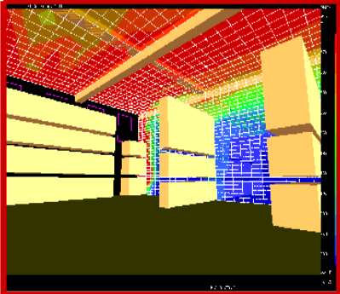
美国国家标准技术局(NIST)火灾动力学模拟软件(FDS)
三、软件开发思路及原理
在开发中，一般使用FDS均是按照以下方式进行：
手工输入来生成模型文件(txt格式)——将模型文件传递给Fds计算得出模拟结果（电脑自动计算，生成smv文件）——将生成的smv文件传至smokeView进行处理，显示模拟结果并各种分析（显示界面如下所示）
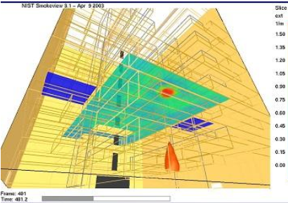

以上处理使用不便，且有很多缺陷。首先在输入模型的时候，只能一个字母一个数字地输入，必须对fds的输入格式以及建筑物都要非常的了解才行，其次，生成的模型文件比较分散，不能进行集中管理，另外，未对生成的csv文件进行处理。由此，本人采用数据库技术和面向对象的编程语言，将模型输入形象化、层次化，并对模型数据进行集中管理。另外，为了便于在程序中使用fds技术，对fds开源的fortan代码进行改造，将之生成为动态链接库，方便程序直接调用，同时，在系统中使用多线程技术，因为通常计算很费时间，中等复杂程度的模型的10秒模拟经常要一个小时以上的时间，大型的模型甚至需要一天以上的时间，因此采用多线程技术，可以随时暂停、停止，并且在停止后再次进行计算时，可以选择紧接在上次的计算上继续计算。计算生成的输出数据不但可以使用smokeView进行处理，显示模拟结果并各种分析。同时，还可以使用多种图表及曲线形式分类对单要素、多要素叠加查看和分析FDS 的输出数据、CSV直接输出查看。
业务处理流程如下图所示：
分类输入模型数据并存入数据库
根据当前模型自动产生符合FDS格式的模型输入文件
将此模型文件传递给根据FDS源码改造而成的Dll文件进行计算
计算生成一个smv文件及多个csv文件
图表曲线分析子系统
Smokeview分析子系统
CSv输出子系统

四、软件运行环境介绍
系统最小要求：
A、硬件环境：
o IBM 兼容的 PC 机。
o INTEL Celeron4 1.7G或更高主频的兼容处理器。
o 256M RAM。
o 32兆显存3D图形显示卡。
o 50M-200M的剩余磁盘空间，建议1G以上。
o 至少500M的虚拟内存。建议将计算机的虚拟内存的设置稍大一点，一般可设置成大于或等于1G。
B、软件环境：
o MS Windows 2000、WindowsXP及后续的 Windows 版本。
o 要求必须安装MICROSOFT的ADO数据驱动程序MDAC_TYP，目前最可靠版本是MDAC_TYP2.7中文版本(可从微软 中国站点WWW.Microsoft.Com/China下载安装)。
o 要求必须安装EXCEL2000以上版本(包含在OFFICE2000以上版本中)。
五、软件功能介绍
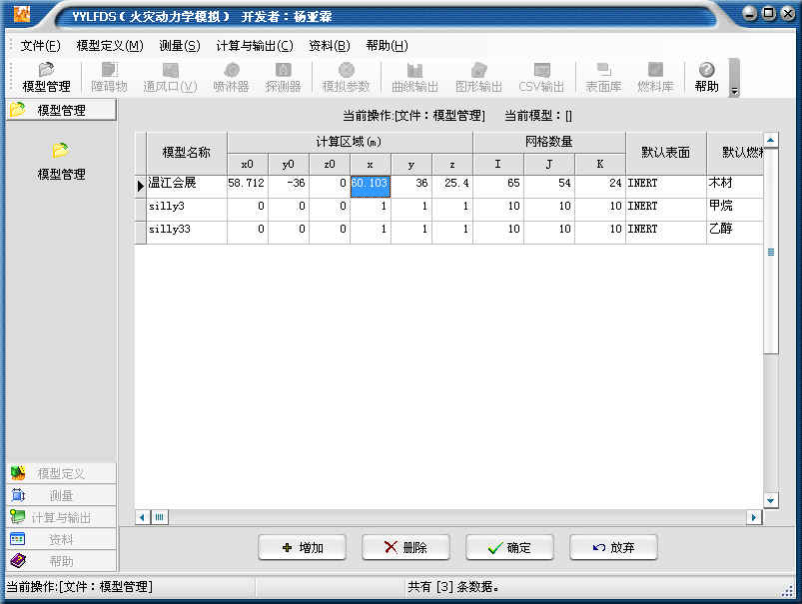
系统功能包含模型管理、模型定义、测量、输出与计算、资料库五个部分。另外还包含一个外部数据管理程序DataManage（此程序非必须，最终已经将其功能集中到主程序体里）。
软件主界面: 右图
1、 模型管理器
模型管理用于对用户自定义模型的管理。可以进行模型的增加、删除、修改操作，也用于当前模型的选定。界面如下图所示： 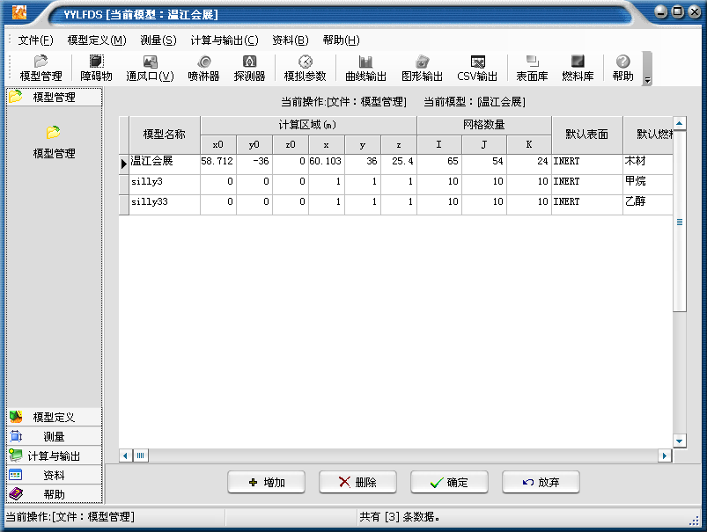
■模型名
模型名是模型的名称。用户可以自行输入中文或英文名称，注意不要包含标点符号，最好是只包括中文、英文字母、数字和希腊字母。
模型名称是模型的唯一标识，不应也不能重复。
■计算区域
本系统中，假定模型为一长方体。x0,y0,z0指模型的原点坐标，x,y,z指原点的对角点的坐标。原点坐标默认为0，x,y,z必须大于原点坐标的值。单位是米。
■表面物性（可选项）
指模型的默认表面类型。默认值为惰性表面（INERT）。
■燃料种类（可选项）
指模型的默认燃料类型。默认值为丙烷（propane）。
■网格数量
指模型内的x,y,z三个方向上划分的网格数目。
■注释
用于输入模型的辅助说明。
■当前模型的选定
在相应模型的记录上点击，并按“确定”，该模型即成为YYLFDS系统所有操作（模型参数定义、测量、输出与计算等）所针对的当前模型。当前模型的名称显示于本系统主窗口的标题条。
2、模型定义
2.1 障碍物
障碍物指一个模型内部的物体。用户可以进行增加、删除、修改操作。对于当前模型用户可以编辑和存储多个障碍物。 界面如下图所示：
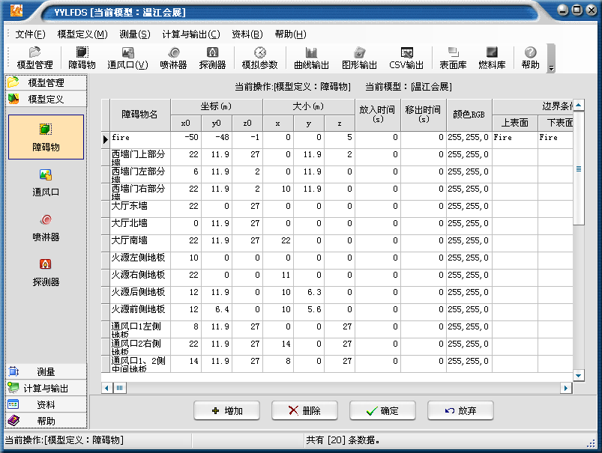■障碍物名称
用户可以自行输入中文或英文名称，注意不要包含标点符号。
■注释（可选项）
用于输入障碍物的辅助说明。
■坐标点
本系统中，假定障碍物为一长方体。x0,y0,z0指障碍物的原点坐标，x,y,z指原点的对角点的坐标。x,y,z必须大于原点坐标的值。并且应保证障碍物的坐标在模型的计算区域内。
■边界条件
指障碍物的上表面、侧面、下表面的表面类型。这些表面类型来源于系统已有的表面类型和用户自定义的表面类型。默认值为惰性表面（INERT）。
■放入时间（可选项）
可选项，指障碍物在计算开始后多少时间才放入模型中，单位是秒。默认值为0。注意要大于等于0，小于模型计算时间。如果为负数则其绝对值代表其将由序号为此绝对值的热探测器激活。
■移除时间（可选项）
可选项，指障碍物在计算开始后多少时间从模型中移除，单位是秒。注意要大于等于放入时间（如果指定放入时间），小于模型计算时间。如果为负数则其绝对值代表其将由序号为此绝对值的热探测器激活。
■颜色（可选项）
可选项，障碍物颜色默认为表面颜色，用户也可以指定颜色。

2.2 通风口
通风口用于用户对模型的通风口进行管理。用户可以增加、删除、修改。
对当前模型用户可以编辑和存储多个通风口。界面如下图所示：
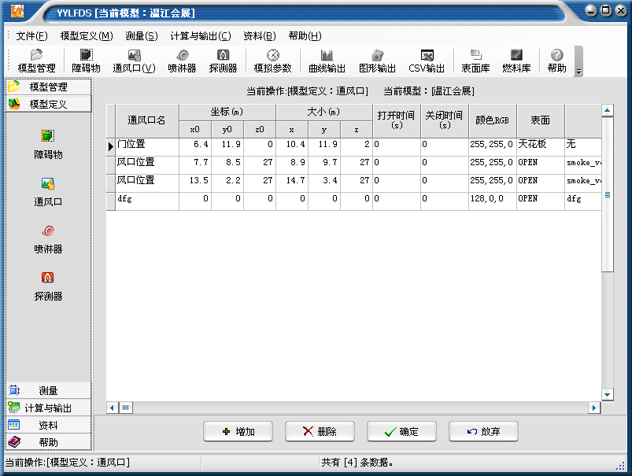■通风口名称
用户可以自行输入中文或英文名称，注意不要包含标点符号。
■注释（可选项）
用于输入通风口的辅助说明。
■坐标点
本系统中，假定通风口为一长方形。通风口必须依附在计算区域的边界面上，因此通风口的原点坐标和对角点坐标必须有一个方向上的值相同。即X0=X或Y0=Y或Z0=Z。
■表面
指通风口的表面类型。这些表面类型来源于系统已有的表面类型和用户自定义的表面类型。默认值为开口表面（OPEN）。
■打开时间（可选项）
可选项，指通风口在计算开始后多少时间才打开，单位是秒，默认值为0，注意要大于等于0，小于模型计算时间。如果为负数则其绝对值代表其将由序号为此绝对值的热探测器激活。
■关闭时间（可选项）
可选项，指通风口在计算开始后多少时间关闭，单位是秒。注意要大于等于放入时间（如果指定放入时间），小于模型计算时间。如果为负数则其绝对值代表其将由序号为此绝对值的热探测器激活。
■颜色（可选项）
可选项，通风口颜色默认为表面颜色，用户也可以指定颜色。
2.3喷淋装置
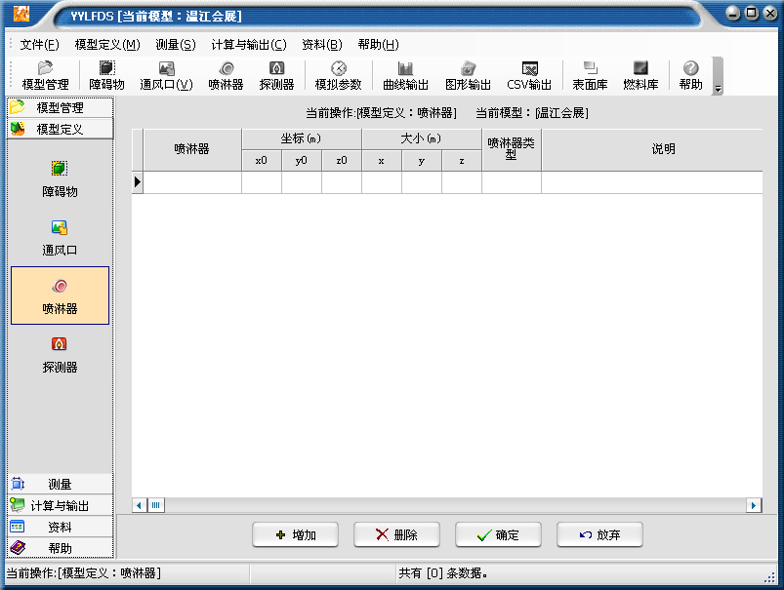
系统允许模型加入喷淋装置，这些喷淋装置的类别由系统定义。用户可以增加、删除、修改喷淋装置的位置和类型以外。对于当前模型用户可以编辑和存储多个喷淋装置。界面如下图所示：
■喷淋装置名称
用户可以自行输入中文或英文名称，注意不要包含标点符号
■注释（可选项）
用于输入喷淋装置的辅助说明。
■坐标点
x0,y0,z0用于指定喷淋装置的位置坐标。
■方向
x,y,z用于指定喷淋装置的喷淋方向。
■喷淋装置类别
用于指定喷淋装置的类别，这些类别由系统定义。
2.4 探测器
系统允许模型加入热探测器，用户可以增加、删除、修改探测器的位置和参数。
对于当前模型用户可以编辑和存储多个热探测器。界面如下图所示：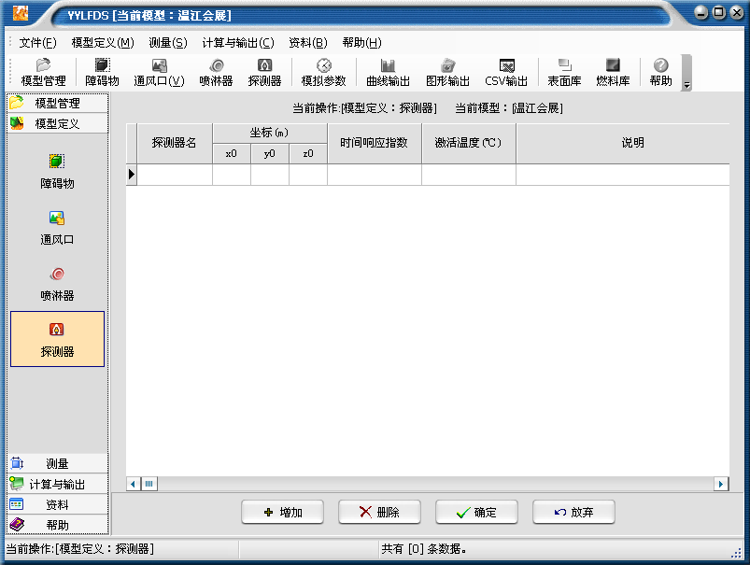■热探测器名称
用户可以自行输入中文或英文名称，注意不要包含标点符号
■注释（可选项）
用于输入热探测器的辅助说明。
■坐标点
x0,y0,z0用于指定热探测器的位置坐标。
■时间响应指数（可选项）
用于指定时间响应指数，单位是(m﹡s)1/2。
■激活温度（可选项）
热探测器在达到此温度后。系统将激活与此探测器相联系的通风口或障碍物。单位是摄氏度。
3、测量
3.1 点测量(包括点-气相、点-固相、点-积分量、点-烟层)
系统允许模型加入多个计算观测记录点。用户可以增加、删除、修改观测记录点的位置和参数。
用户可以编辑和存储多个观测记录点。包括气相、固相、积分量、烟层四种类型的点测量方式。界面如下图所示：
a.气相
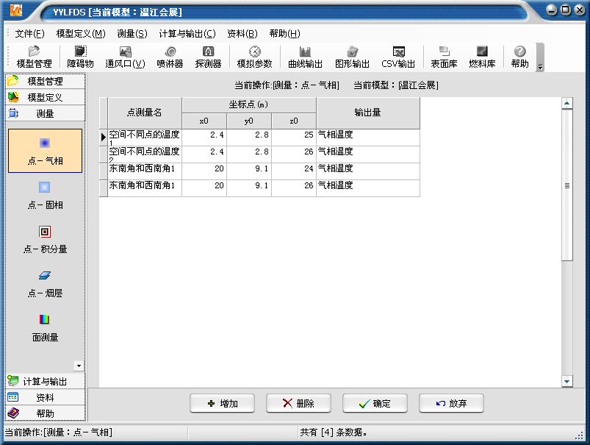
b.固相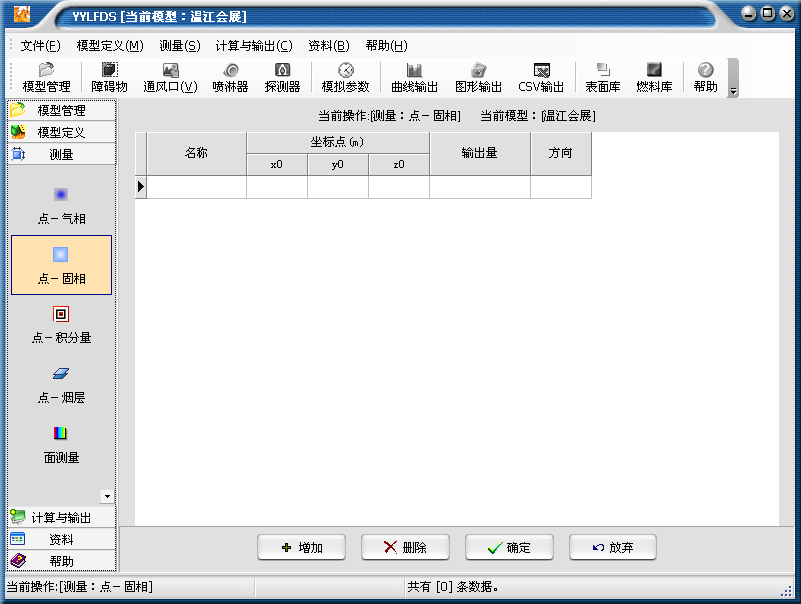
c.积分量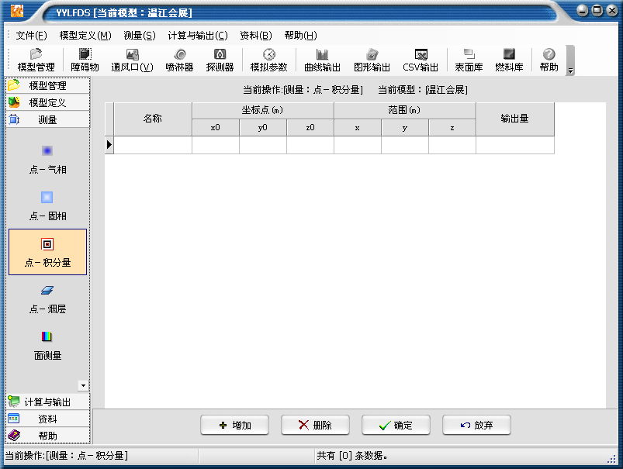
d.烟层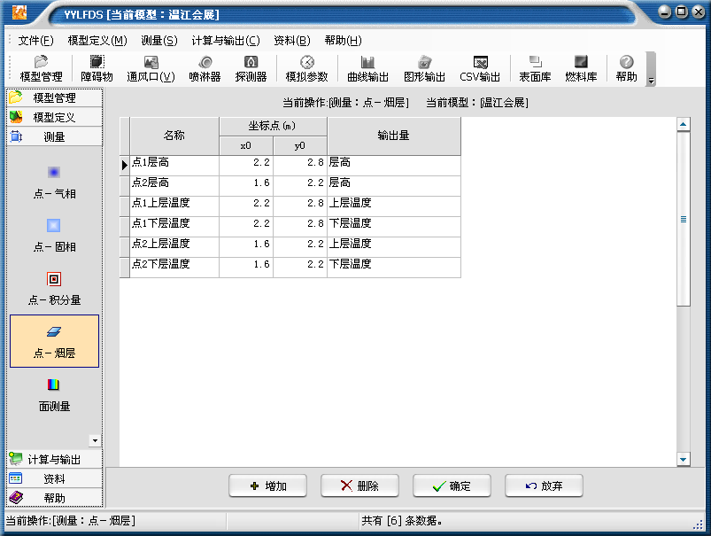
■编号
编号是系统对模型观测记录点的唯一标示，此数字由系统自动生成和维护。
■观测点名称
用户可以自行输入中文或英文名称，注意不要包含标点符号
■注释（可选项）
用于输入观测记录点的辅助说明。
■坐标点
x0,y0,z0用于指定观测点的位置坐标。当数据类别为积分量时，需指定对角点的坐标。
■ 类别
指定观测记录的数据类别，可以为气相、固相、积分量。
■输出量
指定观测记录的参数类型，可选范围由类别指定。
■方向
数据类别为固相时，须指定观测的方向。
3.2 面测量
系统允许模型加入多个计算观测记录面。用户可以增加、删除、修改观测记录面的位置和参数。
用户可以编辑和存储多个观测记录面。界面如下图所示：
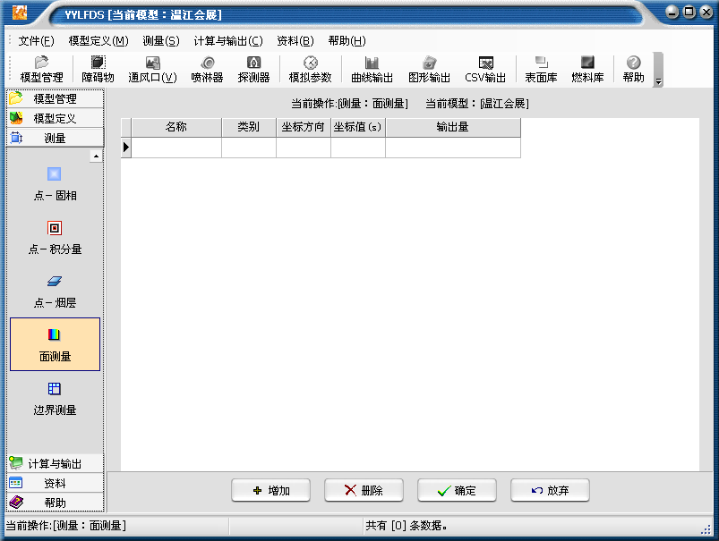■编号
编号是系统对模型观测记录面的唯一标示，此数字由系统自动生成和维护。
■观测面名称
用户可以自行输入中文或英文名称，注意不要包含标点符号
■注释（可选项）
用于输入观测记录面的辅助说明。
■ 类别
指定观测记录的数据类别，可以为气相、固相、积分量。详细列表见附录B．
■输出量
指定观测记录的参数类型，可选范围由类别指定。
■坐标
用于指定面测量的坐标，x,y,z为可选坐标轴。
3.3 边界输出
系统允许模型对固体表面多个可选参数进行观测记录。用户可以增加、删除、修改观测记录类型。界面如下图所示： 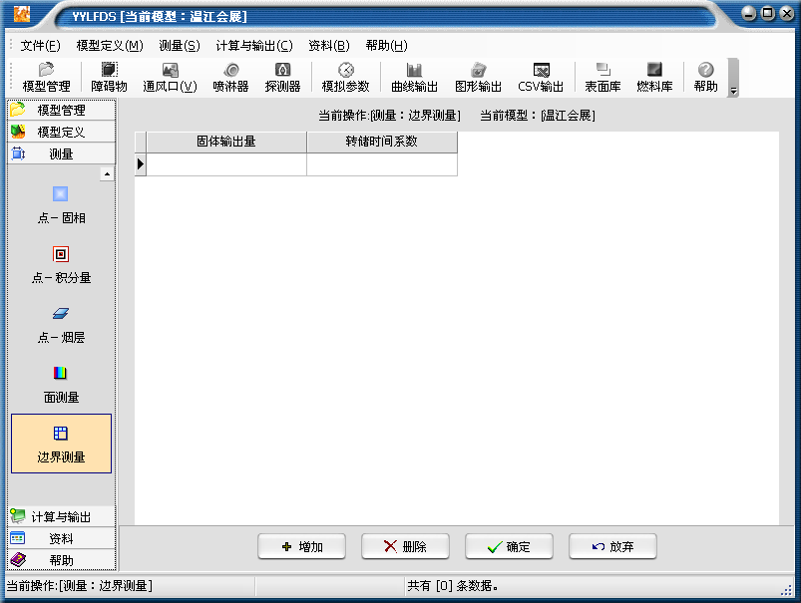■ 固相输出量
指定观测记录的固相参数类型，详细列表见附录B。
■转储时间系数
用于指定数据转储的时间间隔，单位是秒。
4、输出与计算
4.1 模拟参数
用于对用户自定义模型的模拟计算主要参数进行维护和直接进行模拟计算。界面如下图所示：
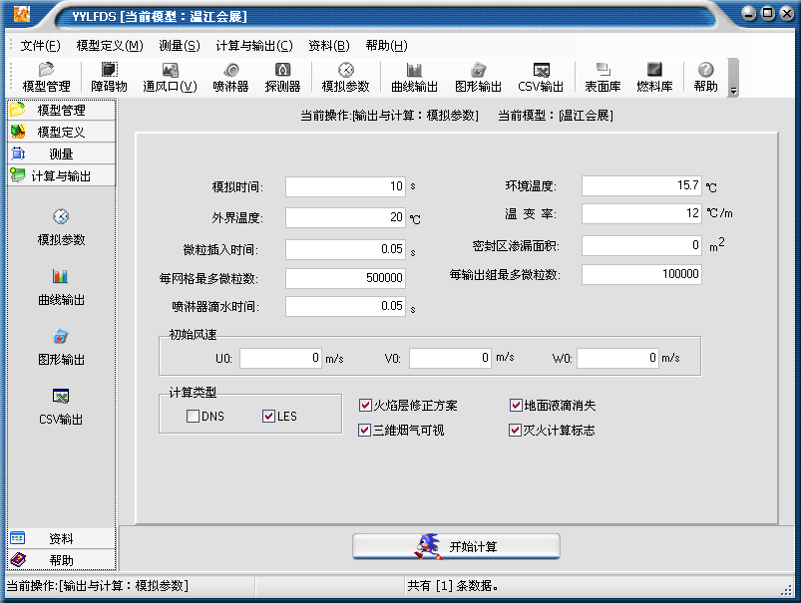■持续时间
持续时间指模拟计算的时间，单位是秒。默认值为1秒，设定为0然后对模型计算将快速获得模型的3维视图。
■ 初始步长（可选项）
在CFD计算中，系统可以根据网格的大小自动确定初始步长。用户也可以选择输入计算的初始步长。
■转储阀值（可选项）
持续时间除以转储阀值就是系统默认保存计算参数的时间间隔。默认值为1000。
■PL3D（可选项）
可选项，PLT3D是国际上CFD计算的一种标准数据存储格式。如果需要输出PLT3D数据，请填入相应的转储阀值，单位是秒。
■环境温度（可选项）
指模型内部的环境温度，默认值为20℃。
■外界温度. （可选项）
指模型外界的温度，默认值为20℃。
■温变率（可选项）
指内温度随高度的变化率，默认值为-.0097 ℃/m。
■初始风速（可选项）
指模型内的x,y,z三个方向上初始的风速，单位是m/s。默认值为0。■计算类型（可选项）
可选计算类型DNS或LES.，默认值为LES。
■计算
按下方“开始计算”按钮即开始进行当前模型的模拟计算。
请在计算前仔细检查模型各参数的正确合理性，模型参数的错误或不准确将影响计算的进行和结果的正确性。
用户在模型建立完成后，可以让系统执行计算任务。系统计算采用多线程运行方式，因此在装备有对多线程进行优化的处理器和操作系统上的PC机将可能获得更高的计算性能。用户可以在计算的同时进行其他的操作，但系统出于安全和效率方面的考虑，禁止同时运行多个计算任务。有些比较复杂的模型可能耗费时间长达数小时，同时耗费比较多的虚拟内存，所以请注意你的Windows系统关于虚拟内存的设置，以获得比较满意的执行速度。
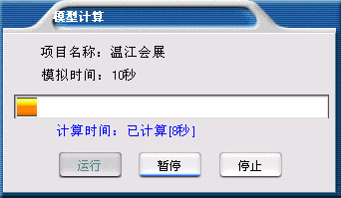
■计算停止
通常情况下，计算完成后系统将提示用户，然而用户也可以提前终止运行。系统将存储当前的计算进程，在提示当前已经完成的模拟时间后系统将退出计算，并释放当前占用的计算机资源。下次运行时，系统会自动提示用户是重新开始计算还是继续上次的计算。
■计算暂停
用户可以暂停计算，系统响应后将把当前任务挂起到内存，以方便用户进行其他操作。
■计算开始
在用户暂停计算后，系统将等待用户确认计算的重新开始。
■计算结果处理和输出
计算完成后，根据用户设定的模型观测参数，系统将产生一系列的观测点输出数据。系统可以对计算结果进行直观的曲线、图形和表格显示，也可以激活其他的数据分析工具进行数据的显示。见以下几节内容。
4.2 曲线输出
利用系统在计算后生成模型定义的观测点记录数据，进行二维、三维曲线分析，并提供打印功能。
生成的数据文件最多有七种：热释放率分析文件、喷淋装置分析文件、热电偶装置分析文件、热探测器分析文件、烟探测器分析文件、质量分析文件、状态分析文件，根据模型的定义而产生其中的几种，可以通过菜单上“曲线选择”查看相应的数据。查看的方式有两种：曲线显示、表格显示。对于显示的各列数据项目，可以通过“表格项目设置”、“显示项目设置”来选择显示项目。可以在曲线显示方式中通过单击“显示项目设置”的颜色小块来改变某条曲线的颜色。
可通过主菜单上的“图形风格”菜单或者在曲线显示区域用右键菜单来改变曲线显示的风格，如3D显示风格（默认二维显示风格）等。界面如下图所示：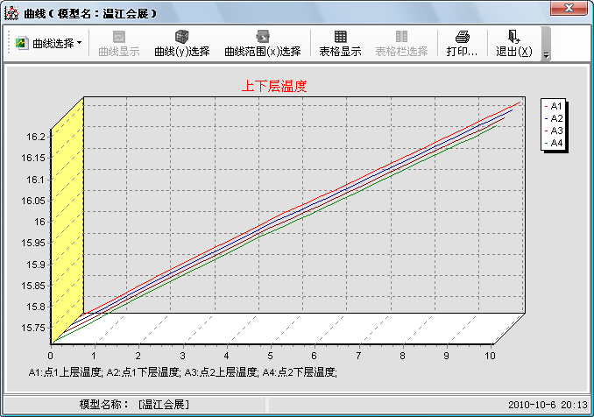4.3 图形输出
将模型相关的温度场、速度场等模拟计算结果直观地显示给用户，并可显示动画场景。可在图形区域按右键弹出菜单，以选择多种效果的组合显示方式，界面如下图所示：
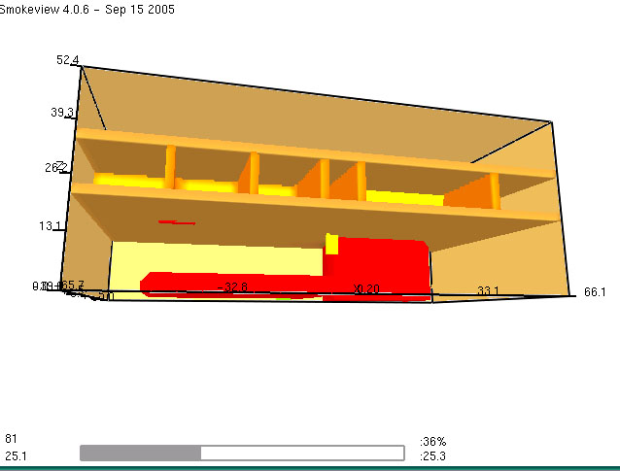
4.4 CSV输出
系统在计算后可以生成模型定义的观测点记录的数据，并转变为可供第三方数据分析的工具(如Microsoft Office Excel)进行进一步的数据处理。
4.5 从结果输出中退出
在“曲线输出”、“图形输出”或“CVS输出”窗口中按相应的“退出”按钮，或按窗口右上角的“X”（关闭）按钮，可返回到YYLFDS系统界面。
5. 资料库
5.1表面参数编辑器
YYLFDS使用的表面数据分为“用户自定义表面”和“系统表面”（在随YYLFDS系统提供的基本表面数据库内）。这里的表面编辑器用于对用户自定义表面的参数进行管理（系统表面则可用YYLFDS数据维护系统进行维护）。
用户可以编辑（增加、删除、修改）和存储多个自定义表面类型，在模型基本资料中可以指定默认表面类型。表面数据的编辑不依赖于当前模型。一种表面数据可以被多个模型采用。界面如下图所示：
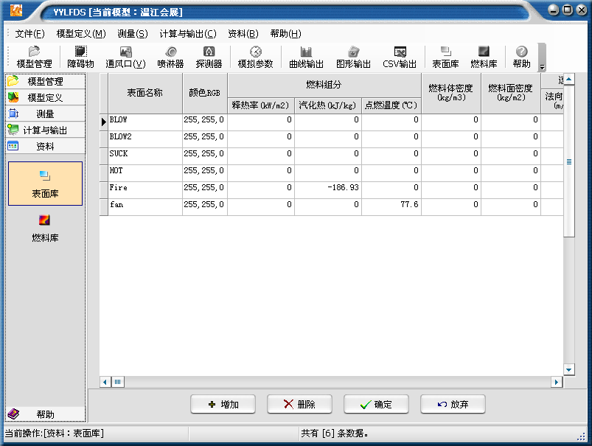■编号
编号是系统对模型表面的唯一标示，此数字由系统自动生成和维护。■表面名称
用户可以自行输入中文或英文名称，注意不要包含标点符号。
■注释（可选项）
用于输入表面的辅助说明。
■颜色（可选项）
颜色指表面的默认可视色。除指定颜色外，模型计算后将通过默认的表面颜色对模型的壁面、通风口及内部放置的物体进行着色。
■燃料组分（可选项）
释热率和汽化热只能任选其一。
燃料密度和面密度只能任选其一。
■热边界条件（可选项）
定温表面温度和定对流换热量只能任选其一。
■速度边界条件（可选项）
法向速度分量和体积流量只能任选其一。
■匀变时间（可选项）
热力参数指表面的热力参数，如释热率在多少时间后达到给定值。
流场参数指表面的流体参数，如体积流量在多少时间后达到给定值。5.2燃料
YYLFDS使用的燃料数据分为“用户自定义燃料”和“系统燃料” （在随YYLFDS系统提供的基本燃料数据库内）。这里的燃料编辑器用于对用户自定义燃料的参数进行管理（系统燃料则可用YYLFDS数据维护系统进行维护）。
燃料编辑器用于对燃料类型参数进行管理。用户可以编辑（增加、删除、修改）和存储多个燃料类型（但在模型基本资料中只能选定其中一个）。燃料数据的编辑不依赖于当前模型。一种燃料数据可以被多个模型采用。界面如下图所示：
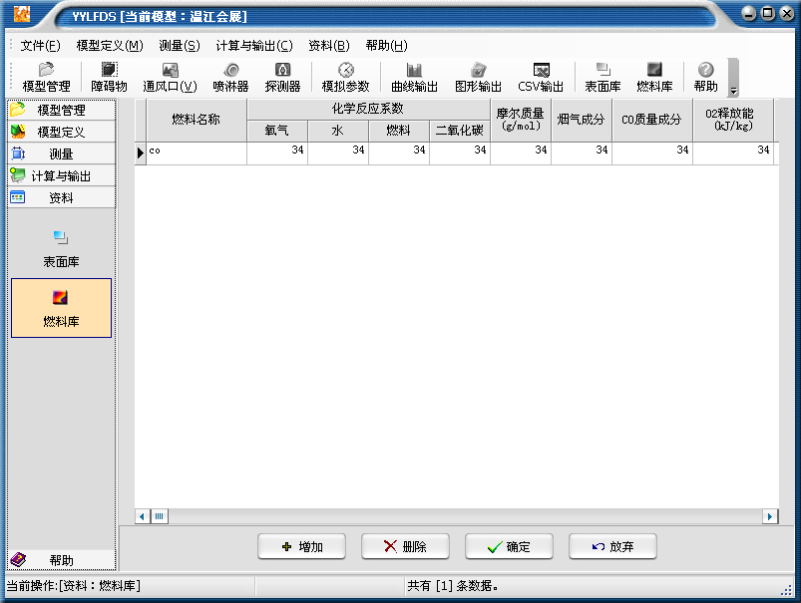■编号
编号是系统对模型燃料的唯一标示，此数字由系统自动生成和维护。■燃料名称
用户可以自行输入中文或英文名称，注意不要包含标点符号。
■注释（可选项）
用于输入燃料的辅助说明。
■化学反应系数
系统假定燃料的化学反应式如下：
CxHyOz+nO2 O2 ànCO2 CO2+nH2O H2O+nCO CO+nSoot Soot
其中CxHyOz 代表燃料的分子式，Soot代表烟气，nO2，nCO2，nH2O，nCO，nSoot
分别代表氧气，水，,燃料，二氧化碳，烟气的反应系数。用户只需要指定其中的氧气，水，燃料，二氧化碳的系数。系统默认值为丙烷(propane)的反应系数。
■分子量
指燃料的摩尔质量(g/mol),默认值为丙烷的摩尔质量。
■烟气含量
指生成的烟气质量相对于燃料质量的比率，默认值为0.01。
■CO质量含量
指生成的CO质量相对于燃料质量的比率，一般情况下此参数没有必要设置，系统可以根据烟气参数进行计算。
■单位氧气释放能（kJ/kg）
消耗单位氧气释放的能量。
■热辐射分量
热辐射释放的能量占总热释放量的大小。默认值为0.35。
六、总结
本软件的研究就是要通过对火灾的发生、发展及其危害的有效分析，从而为建立有效的火灾安全防护系统提供科学依据。

